Le but de mon travail a été d'apporter une modélisation sous forme de vecteur du PageRank, l'algorithme de classification des pages Web utilisé par Google à l'aide de Python et de programmes naïf codés par mes soins. L'étude se base sur les différents résultats de vitesse de convergence vers le vecteur PageRank en fonction du programme utilisé et du set de paramètre appliqué.

La modélisation matricielle du vecteur PageRank s'effectue en plusieurs étapes. J'ai dû tout d'abord m'informer sur les informations disponibles au public au sujet de la construction des outils permettant le calcul du vecteur puis me questionner sur la traduction algorithmique de chaque étape afin de créer un chemin à l'aide de divers programmes vers la construction du vecteur en utilisant différentes conditions pour en analyser les différences et similitudes.

Après recherches, il a été possible de traduire algorithmiquement les différentes étapes nécessaires à la création du vecteur PageRank à l'aide de la matrice Google, matrice des liens pointant entre les différentes pages Web. J'ai d'abord programmé l'ensemble des opérations vectorielles et matricielles à l'aide des opérations usuelles implantées dans Python sans faire appel aux librairies annexes. Il a été nécessaire d'utiliser les différentes formules mathématiques les traduisant ainsi que de les coder pour obtenir mon code « témoin » et le comparer à un code utilisant les fonctions associées au calcul matriciel dans les différentes librairies annexes importables vers Python afin d'en comparer les efficacités. Le PageRank n'a de sens que s'il est lié à un Web, qui sera représenté par un graphe afin de faciliter la mise en évidence des liens entre les différentes pages le constituant, pris en compte par le PageRank pour classer les pages. Le Web réel étant représenté par un graphe à pages, il est impossible de le représenter aisément ainsi que de faire les calculs sur une matrice de telle envergure avec mes moyens, j'ai donc créé un Web-Jouet de 10 pages ainsi que des liens les liant, tout en sachant pertinemment qu'avec un Web de si petite envergure, les différences dans le classement seront beaucoup plus faibles que celles du classement réel, les différences dans les nombres de liens pointant entre les différentes pages étant beaucoup plus conséquentes. Le calcul est pertinent en raison des différentes propriétés que possèdent la matrice Google, la théorie de Perron-Frobenius assurant de la convergence vers une unique mesure de probabilité, le vecteur PageRank recherché. On s'assure de la stricte positivité ainsi que de la stochasticité de la matrice Google à l'aide d'un paramètre alpha, traduisant la probabilité qu'un surfer lambda utilise la structure du Web lors de ses recherches. Un alpha proche de 1 indiquant qu'il y accorde une très grande importance et un alpha proche de 0 indiquant au contraire une navigation quasi-aléatoire et équiprobable entre les différentes pages du Web.

Voici les résultats obtenus, respectivement avec les algorithmes naïf et ceux utilisant numpy :

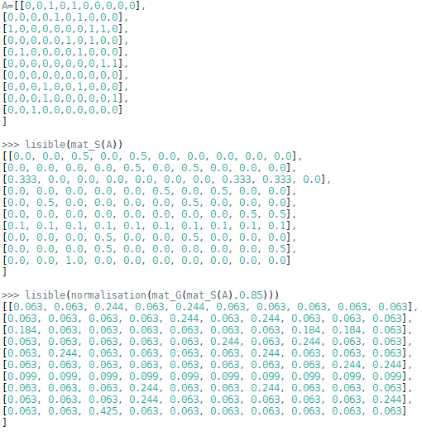

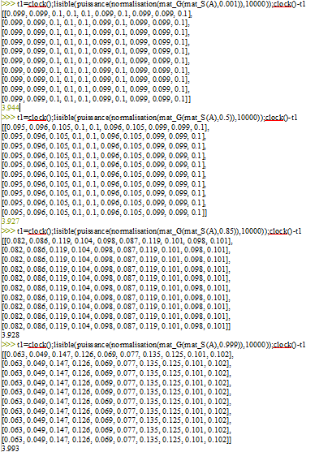

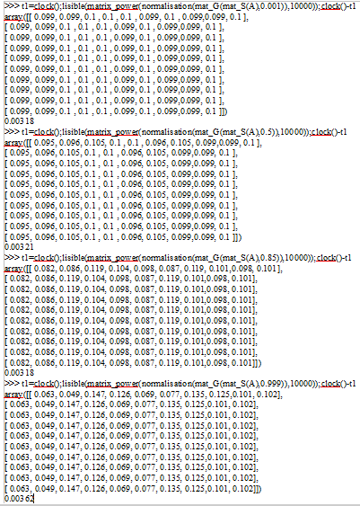

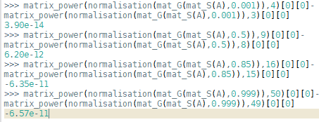

On observe que :
- L'utilisation des librairies annexe à Python permet des calculs bien plus rapides, le temps étant divisé d'un facteur 1 000 du passage de l'un à l'autre.
- On obtient la convergence vers le vecteur PageRank avec un nombre d'itérations bien plus faible que celui indiqué par les sources, avec une différence monumentale pour le paramètre alpha égal à 0,999. J'obtiens le vecteur PageRank à une précision de en 50 itérations alors que les sources indiquent 23 014 itérations même s'il faut prendre en compte la taille réduite de la matrice Google utilisée, influant certainement sur la rapidité de convergence.
- On observe des variations en fonction de alpha cohérentes avec ce que les sources indiquent, des variations faibles, voire inexistantes, pour alpha proche de 0, et des variations remarquables pour alpha proche de 1.
- Plus alpha est proche de 0, plus la distribution de probabilité tend vers une loi uniforme, le surfer ayant autant de chances de visiter une page spécifique qu'une autre, et plus alpha est proche de 1 plus la distribution de probabilité tend à donner plus d'importance aux pages ayant un grand nombre de liens pointant vers elle.

On en déduit donc que le calcul du PageRank peut être effectué à l'aide d'algorithmes élaborés permettant une économie de temps pour une matrice Google bien plus conséquente que la matrice 10x10 utilisée pour illustrer mes travaux. À l'aide de simples programmes implémentés dans une librairie utile à un logiciel de programmage destiné au grand public, il m'a été possible de modéliser la classification des pages Web avec une très grande précision et une vitesse conséquente concurrençant celle des moteurs de recherche actuels. Des serveurs à la pointe de la technologie, de grande envergure, ainsi que des techniques de calculs optimisées permettraient donc sans l'ombre d'un doute le calcul précis du vecteur PageRank dans la réalité.

Il est donc possible d'influer positivement sur la vitesse de calcul et de convergence du vecteur PageRank malgré les dimensions gigantesques de la réelle matrice Google par l'utilisation d'un paramètre alpha effectuant un compromis entre l'utilité de la structure du Web et donc du processus mis en place pour le calcul du vecteur PageRank et la dimension aléatoire des recherches des internautes, ainsi que par l'utilisation de techniques de calcul sophistiquées et de serveurs suffisamment puissants pour permettre au processus de s'effectuer sans problème.

